國立清華大學 電機工程學系

實作專題研究成果報告

Historical Photos Visualization on Google Map

Google地圖上的街景歷史照片可視化

­­­­

所 組 別： 系統組

組 號： A19

指導教授： 孫民

組員姓名： 陳玉璇　柯明亜

研究期間： 105年7月1日至106年8月底止，計13個月

**Abstract**

( 限一頁內 )

**摘要**

( 限一頁內 )

**一、前言**

專題之研究目的、背景簡介、問題說明，以及本文解決問題方法、創新所在、與實作結果等概要陳述與文獻探討

**二、原理分析與系統設計**

**2.1 原理分析**

**2.2 系統設計**

我們架設一個網頁用來呈現舊照片與現代街景疊合的成果，網頁內容包含的地圖及我們收集、經過matlab處理過的資料照片，我們選擇使用Google Maps JavaScript API將 Google 地圖安插在網頁中，並且將我們的資料放在地圖上面呈現。在網頁設計方面使用到程式語言JavaScript、CSS、Html，網頁的呈現參考What Was There網站，網站架構圖2-。

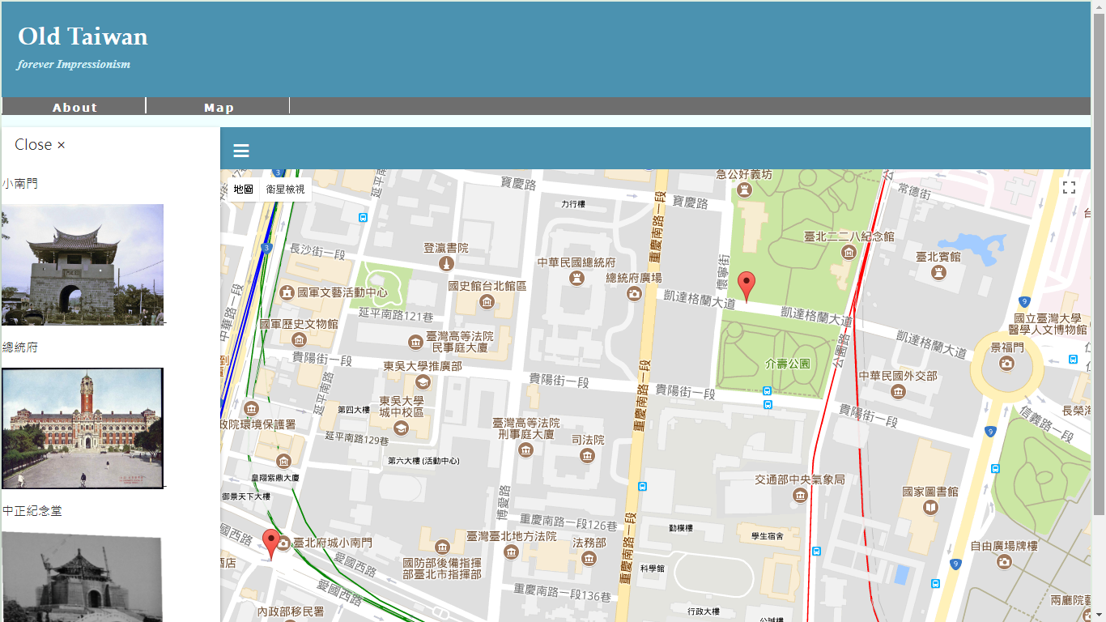

**Header**

**Menu**

**Content (map)**

圖2-

**三、實驗結果**

檢視街景與舊照片疊合的對比，可以從網頁左側的side bar中列出的舊照片和地標，點選查看，也可以直接點及的圖上的紅色的標查看。



圖3-

運用Google Maps JavaScript API中標記群集(cluster makers)的功能在地圖縮放時將太密集的標記簡化，方便使用者瀏覽網頁。

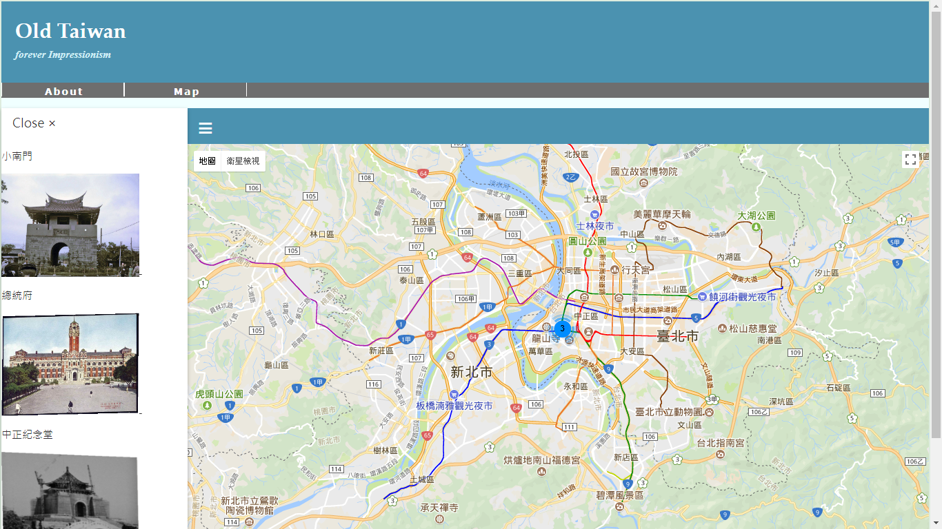

圖3-

點選標記後出現資訊視窗，背景為Google街景，

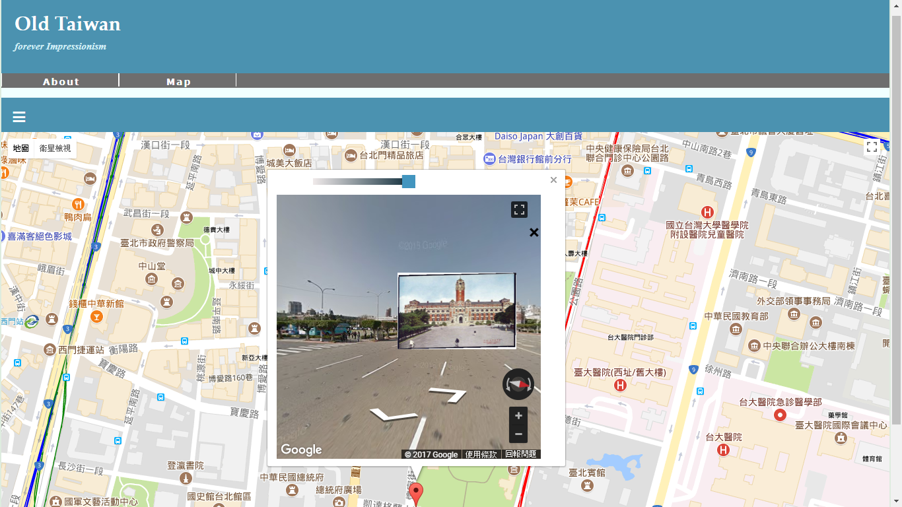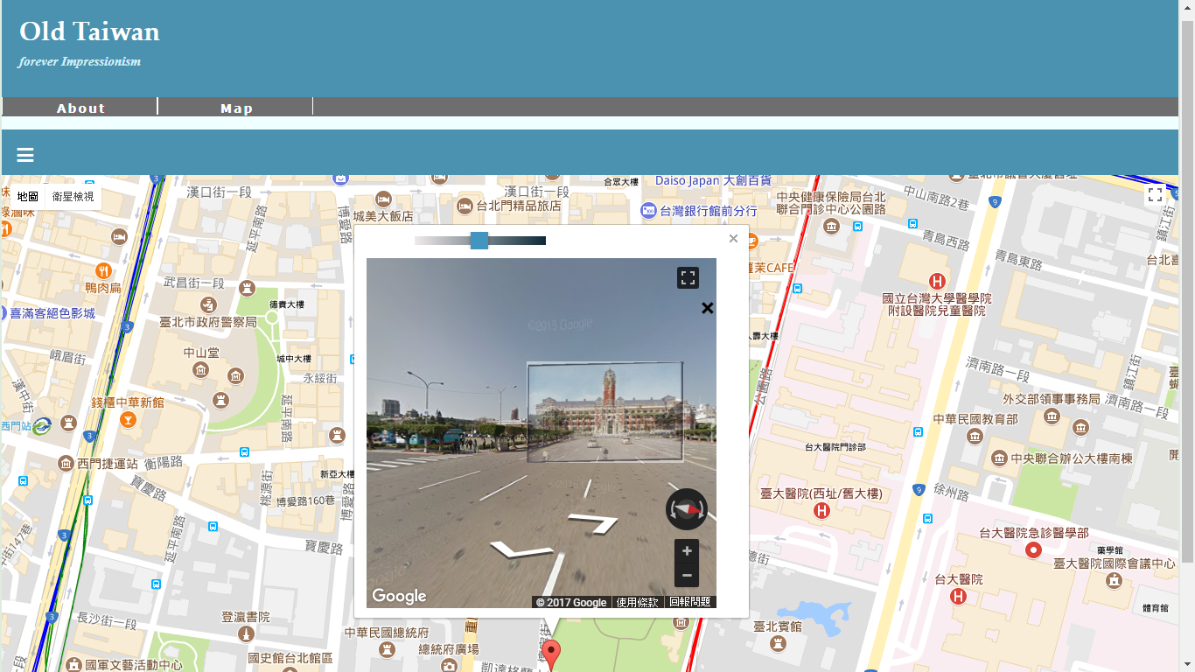

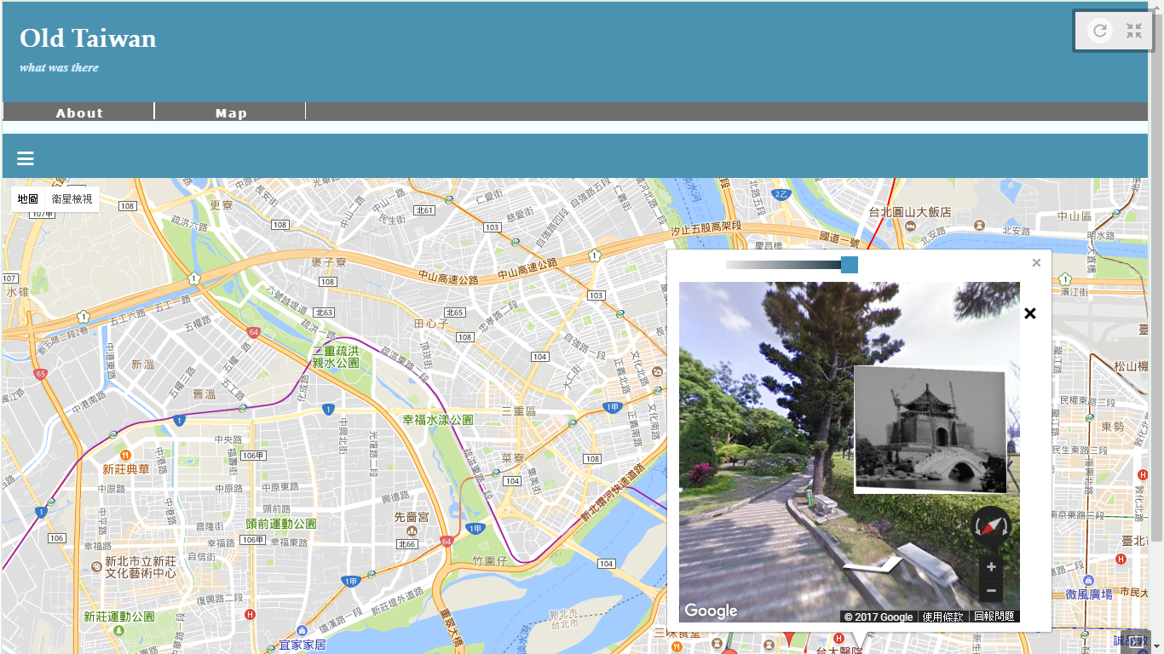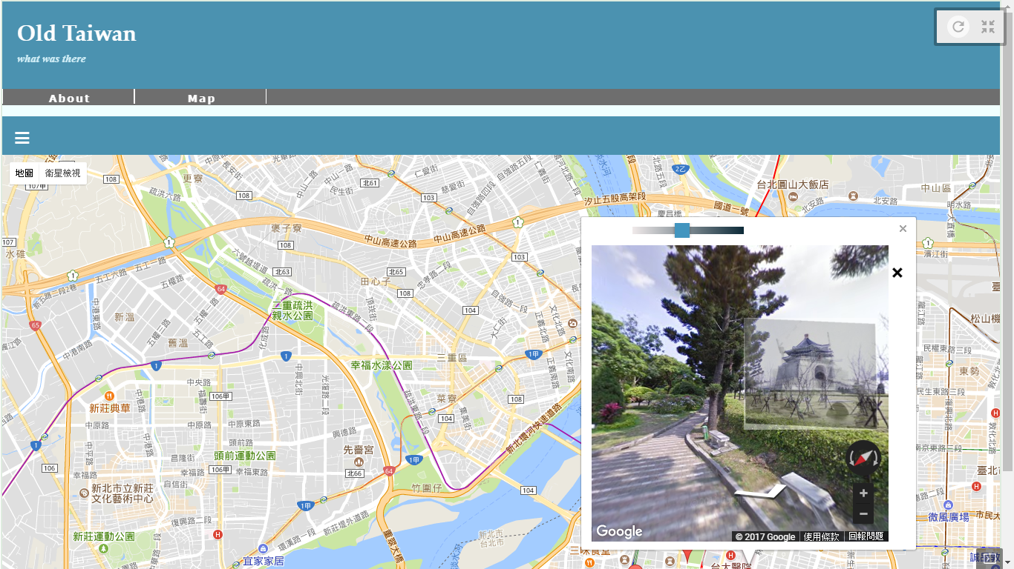

**四、結論**

**五、參考文獻**

本章請列出報告中所引用或參考之文獻，包含文獻名稱、作者、書名或刊登的期刊、出版日期或卷數、在期刊中的頁數等必要資訊。若未參考到任何其他文獻，本章仍需保留，在第一行註明『本報告無參考文獻』之詞句。

整個內文都沒有引用到任何參考文獻時，本章仍需保留，註明『本文件無參考文獻』。

在報告中，應在引用或參考的段落後註明引用的文獻編號，以方括號表示之，如[2]、[3]表示引用或參考第2項、第3項文獻。

[1] N. Mohan, T. M. Undeland, and W. P. Robbins, Poewr Electronic, Converters, Applications and Design, Wiley, New York, USA, 1995.

[2] Y. Y. Tzou, “DSP-based Fully Digital of a PWM DC-AC Converter for AC Voltage Regulation,” IEEE Power Electronics Specialists Conference, Atlanta, USA, June 1995, pp. 138-144.

[3] A. V. Jouanne, P. N. Enjeti, and D. J. Lucas, “DSP Control of High Power UPS Systems Feeding Nolinear Loads,” IEEE Transactions on Industrial Electronics, Vol. 43, No. 1, Feb 1996, pp. 121-125.

**六、計劃管理與團隊合作方式**

（請陳述指導教授、學生隊員間完成此專題製作之計劃管理與團隊合作方式）

1. 計劃管理方面，請陳述計畫提出、實作進行、進度管理、問題解決之過程與指導教授指導方式。
2. 團隊合作方面，請陳述組員間工作分配，協調合作，討論方式及頻率等。